ASSUNTO :. SOLICITO AO SENHOR PREFEITO MUNICIPAL CARLOS NELSON BUENO, QUE PRESTE INFORMAÇÕES SOBRE SITUAÇÃO PRECÁRIA DA EMEB PROFESSOR ALFREDO BÉRGAMO, - CAIC.
DESPACHO

SALA DAS SESSÕES____/____/_____

PRESIDENTE DA MESA

REQUERIMENTO Nº DE 2010

SENHOR PRESIDENTE,
SENHORES VEREADORES,

Tendo em vista que a situação na EMEB Profº Alfredo Bérgamo – CAIC, continua em situação precária devido a sujeira causada por pombas, água vazando pelo telhado, interruptores de luz exposto, entre outros problemas.
Requeiro à Mesa na forma regimental de estilo, após ouvido o Douto Plenário seja oficiado ao Exmo. Senhor Prefeito Municipal Arquiteto Carlos Nelson Bueno, para que junto ao Departamento competente, preste informações sobre as condições de melhorias para o mesmo, considerando fotos em anexo.
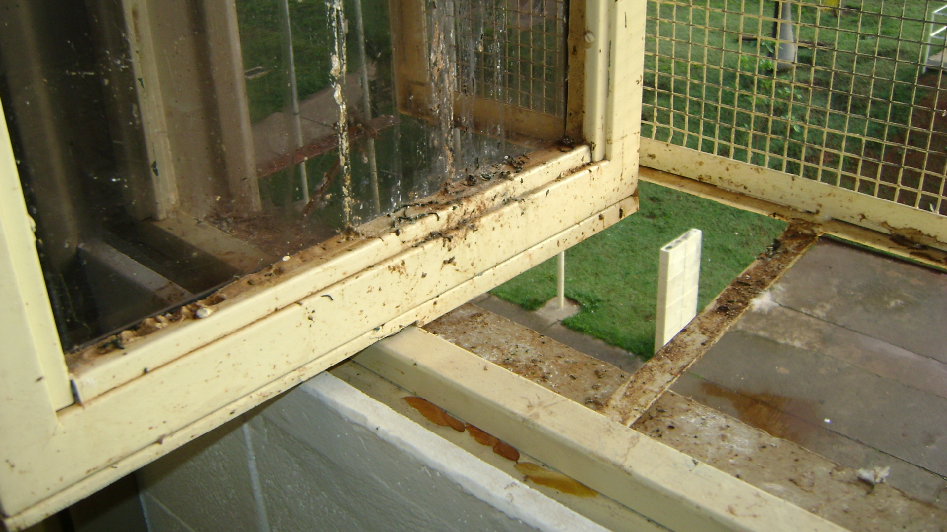

SALA DAS SESSÕES “VEREADOR SANTO RÓTOLLI”, em 19 de Novembro de 2010.

VEREADOR LUIS ROBERTO TAVARES

